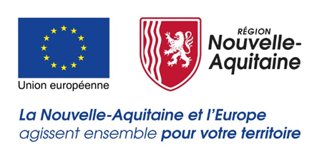

**AUTORISATION PARENTALE POUR LA PARTICIPATION DES MINEURS AUX JEUX CONCOURS « Quiz Mieux connaître l’Europe » et « Memory Europe »**

Je soussigné(e)

Nom …………………………………………………………………………………………………...

Prénom ………………………………………………………………………………………………...

Adresse ………………………………………………………………………………………………..

Code postal : .................................

Ville : .................................................................................................

Adresse mail : ………………………………………………

Père / mère / tuteur légal de *: …...............................................................................................

Autorise mon fils / ma fille *

Nom : .........................................................................................................................................

Prénom : ...................................................................................................................................

Né(e) le ........./........./........................

à participer aux jeux concours « Quiz Mieux connaître l’Europe » et « Memory Europe » organisés par la Région Nouvelle-Aquitaine et qui se déroulent du 1er au 27 mai 2022.

J’atteste avoir pris connaissance du règlement

Je déclare que les informations mentionnées ci-dessus sont exactes et complètes.

Fait à ....................................................... Le …………………………………………

Signature du responsable légal

Toute remise de dotation au profit d’un participant mineur est conditionnée à la présentation de cette autorisation.

Pour toute question nous contacter par mail **:** ue.communication@nouvelle-aquitaine.fr

* rayer la mention inutile